I) CODAGE ET DECODAGE.
Pour l'automaticien, un code est la correspondance entre une information et les signaux qui la matérialise.
Les systèmes de traitement industriels ne communiquent que par code.

On distingue principalement les codes :
- Décimal
- Binaire pur
- BCD
- Gray
- Héxadécimal
- ASCII

1) Code décimal.
C’est le code utilisé principalement par l'homme. Il comporte : 10 chiffres de 0 à 9.

2) Code héxadécimal.
C’est le code utilisé dans la programmation de certains automates et microprocesseurs.
Il est composé de : 10 chiffres de 0 à 9, et 6 lettres de A à F.

3) Code binaire pur ou binaire naturel.
C’est le code utilisé dans les équipements d'automatisme industrielle, les calculateurs électroniques et permettant de symbolisé le passage ou le non passage du courant par 1 chiffre binaire : 0 ou 1.

Le chiffre binaire 0 ou 1 est appelé BIT.
L’association de plusieurs bits compose un nombre binaire appelé MOT BINAIRE.

Exemples :
mot de 4 bits : 0010 = 1 quartet
mot de 8 bits : 0111 0100 = 1 octet
mot de 16 bits : 1101 0000 1011 0011 = 2 octets

Pour représenter les 10 chiffres de la numération décimale ( 0 à 9 ), on utilise 4 bits.

Code | Code binaire pur
décimal | B3 | B2 | B1 | B0
0 | 0 | 0 | 0 | 0
1 | 0 | 0 | 0 | 1
2 | 0 | 0 | 1 | 0
3 | 0 | 0 | 1 | 1
4 | 0 | 1 | 0 | 0
5 | 0 | 1 | 0 | 1
6 | 0 | 1 | 1 | 0
7 | 0 | 1 | 1 | 1
8 | 1 | 0 | 0 | 0
9 | 1 | 0 | 0 | 1

Remarque :
Avec 4 bits, on peut coder 16 valeurs décimales soit : 2⁴ valeurs différentes.

Décimal | 2³ | 2² | 2¹ | 2⁰ | Héxadécimal
0 | 0 | 0 | 0 | 0 | 0
1 | 0 | 0 | 0 | 1 | 1
2 | 0 | 0 | 1 | 0 | 2
3 | 0 | 0 | 1 | 1 | 3
4 | 0 | 1 | 0 | 0 | 4
5 | 0 | 1 | 0 | 1 | 5
6 | 0 | 1 | 1 | 0 | 6
7 | 0 | 1 | 1 | 1 | 7
8 | 1 | 0 | 0 | 0 | 8
9 | 1 | 0 | 0 | 1 | 9
10 | 1 | 0 | 1 | 0 | A
11 | 1 | 0 | 1 | 1 | B
12 | 1 | 1 | 0 | 0 | C
13 | 1 | 1 | 0 | 1 | D
14 | 1 | 1 | 1 | 0 | E
15 | 1 | 1 | 1 | 1 | F

4) Code BCD.
Le principe du code BCD ( Binaire Codé Décimal ) consiste à convertir en binaire naturel chaque chiffre composant un nombre décimal.

Exemples :
3 4 2
6 5 9 0

0000
0011
0110
0010
0101
1001
0100

Le décodage du BCD est l’opération inverse où le nombre codé BCD est traduit en décimal par groupes de 4 bits.

0001
0010
0101
0001
0100
0001
1000

1 2 5
1 8 1 4

Entrées |  |  |  | Sorties
D | C | B | A | 0 | 1 | 2 | 3 | 4 | 5 | 6 | 7 | 8 | 9
0 | 0 | 0 | 0 | 1
0 | 0 | 0 | 1 |  | 1
0 | 0 | 1 | 0 |  |  | 1
0 | 0 | 1 | 1 |  |  |  | 1
0 | 1 | 0 | 0 |  |  |  |  | 1
0 | 1 | 0 | 1 |  |  |  |  |  | 1
0 | 1 | 1 | 0 |  |  |  |  |  |  | 1
0 | 1 | 1 | 1 |  |  |  |  |  |  |  | 1
1 | 0 | 0 | 0 |  |  |  |  |  |  |  |  | 1
1 | 0 | 0 | 1 |  |  |  |  |  |  |  |  |  | 1

Remarque :
Il ne faut pas confondre le nombre binaire obtenu en BCD et le nombre binaire naturel.

5) Code GRAY.
Le code GRAY ou binaire réfléchi est dérivé du code binaire naturel.

Le principe repose sur le fait qu’un seul bit ne peut changer d’état à la fois, lors du passage d’un nombre au nombre suivant.

Code | Code GRAY ou binaire réfléchi
décimal
0 | 0 | 0 | 0 | 0
1 | 0 | 0 | 0 | 1
2 | 0 | 0 | 1 | 1
3 | 0 | 0 | 1 | 0
4 | 0 | 1 | 1 | 0
5 | 0 | 1 | 1 | 1
6 | 0 | 1 | 0 | 1
7 | 0 | 1 | 0 | 0
8 | 1 | 1 | 0 | 0
9 | 1 | 1 | 0 | 1

Ce code est très utilisé sur les systèmes automatisés pour éviter les aléas de fonctionnement, surtout quand l’unité de traitement doit recevoir des nombres binaires qui changent rapidement.

En revanche, il est impossible d’exploiter des nombres GRAY pour effectuer des opérations arithmétiques : il faut pour cela revenir au code binaire pur.

Le code GRAY est utilisé notamment sur certains codeurs optiques de position, où il ne doit pas y avoir d’ambiguïté dans les informations de position reçues par l’unité de traitement.

6) Codage ASCII.
Ce code est utilisé comme langage universel dans les domaines de la communication et de la programmation informatique.

Il est composé de :
- Caractères alphanumériques
- Codes de commandes

Ce code est un codage par caractères. A chaque caractère est attribuée une représentation chiffrée correspondant à des informations binaires sur 7 bits.

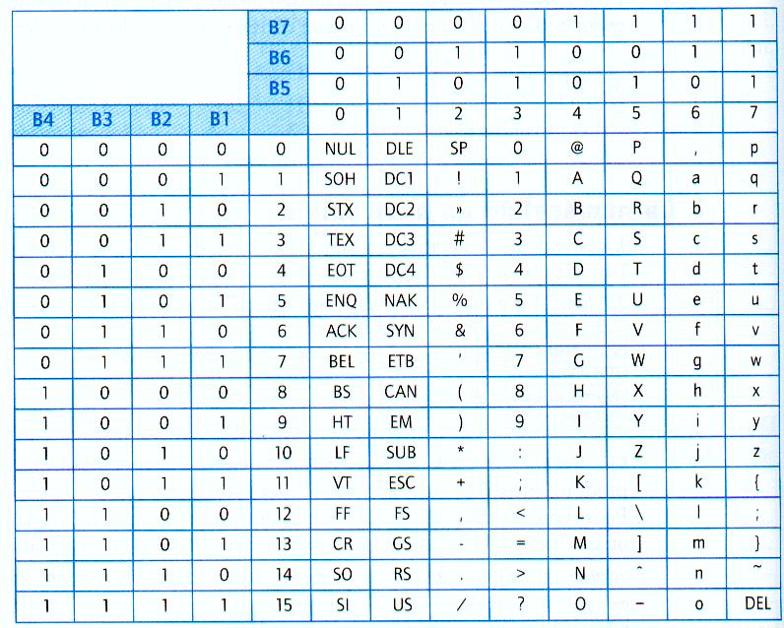

II) CONVERSION DE DONNEES.
Dans la vie courante nous comptons et exprimons les nombres sous la forme décimale. Par contre les calculateurs électroniques n’utilisent généralement pas le code décimal.
De ce fait, on doit être capable de convertir un nombre en un code donné en un autre code.

1) Système de numération.
a) base d’un système de numération.
C’est le nombre de symboles utilisés dans le système ( binaire : base 2, décimal : base 10 et héxadécimal : base 16 ).
N_{(B)}
On note alors en indice d’un nombre N, la base dans laquelle il est exprimé :

b) Ecriture générale d’un nombre N.
Tout nombre N dans une base B s’exprime par le polynôme suivant :
N_{(B)} = a_{n} . B^{n} + a_{n-1} . B^{n-1} + a_{n-2} . B^{n-2} + … + a₀ . B⁰

n : nombre de chiffres moins 1 du nombre N
B : base du système

Exemples :
456₍₁₀₎ = 4 . 10² + 5 . 10¹ + 6. 10⁰ = 400 + 50 + 6 = 456

8028₍₁₀₎ = 8 . 10³ + 0 . 10² + 2. 10¹ + 8. 10⁰ = 8000 + 0 + 20 + 8 = 8028

Remarques :
- Le rang des chiffres composant un nombre croît de la droite vers la gauche de 0 à n.

- dans toute les bases, les chiffres le plus à droite est de rang ( ou de poids ) le plus faible
( LSB ) et le chiffre le plus à gauche est de rang ( ou de poids ) le plus fort ( HSB ).

2) conversion des données.
a) Conversion décimal / binaire.
On écrit en partant de la droite les restes successifs de la division par 2.

Exemple :
47₍₁₀₎ ? ₍₂₎

47
2
23
1
2
11
1
2
5
1
2
2
1
2
1
0
47₍₁₀₎ 101111 ₍₂₎

b) Conversion binaire / décimal.
On affecte à chaque bit, selon le rang, le poids binaire correspondant 2^{n-1}.

Exemple :
101111 ₍₂₎ ? ₍₁₀₎

101111 ₍₂₎ = 1 . 2⁵ + 0 . 2⁴ + 1 . 2³ + 1 . 2² + 1 . 2¹ + 1 . 2⁰ = 32 + 0 + 8 + 4 + 2 + 1 = 47 ₍₁₀₎

c) Conversion décimal / hexadécimal.
On utilise la méthode du reste en effectuant une succession de divisions par 16 jusqu’à obtenir un reste inférieur à 16, puis on lit les restes dans l’ordre inverse des divisions ( utilisation des codes hexadécimaux ).

Exemple :
245 ₍₁₀₎ ? ₍₁₆₎

15
5
16
245
16
245 ₍₁₀₎ F5 ₍₁₆₎

15
0

5

F

d) Conversion hexadécimal / décimal.
On applique le principe de décomposition des nombres.

Exemple :
B32 ₍₁₆₎ ? ₍₁₀₎

B32 ₍₁₆₎ = 11 . 16² + 3 . 16¹ + 2 . 16⁰ = 2816 + 48 + 2 = 2866 ₍₁₀₎.

e) Conversion binaire / hexadécimal.
On applique le principe de correspondance entre chaque groupe de 4 bits binaires et son symbole hexadécimal correspondant.

Exemple :
1100 0010 1010 ₍₂₎ ? ₍₁₆₎

1100 0010 1010 ₍₂₎ = C2A ₍₁₆₎

C
2
A

f) Conversion hexadécimal / binaire.
On transforme chaque symbole hexadécimal en un groupe de bits binaires.

Exemple :
3E8D ₍₁₆₎ ? ₍₂₎

3E8D ₍₁₆₎ = 0011 1110 1000 1101 ₍₂₎

g) Conversion ASCII / binaire.
On utilise le tableau de correspondance ( voir page 4/7 codage et décodage ).

h) Autre type de conversion : l’affichage 7 segments.
Dans les systèmes et sous-systèmes industriels, il est souvent nécessaire d’afficher à l’utilisateur des valeurs numériques décimales ou hexadécimales à partir de valeurs binaires.

Le principe d’affichage est basé sur le fonctionnement de diodes électroluminescentes, intégrées dans un module appelé afficheur 7 segments.

Entre le compteur qui fournit des informations en BCD et l’afficheur 7 segments, il faut un décodeur, ou transcodeur, qui passe du code BCD au code 7 segments.

A l’intérieur du module 7 segments se trouvent 7 diodes électroluminescentes repérées de
« a » à « g », avec éventuellement une diode supplémentaire pour représenter un point.
( voir document 1 ).

III) CONVERSION ANALOGIQUE / NUMERIQUE.
La variation des grandeurs physiques s’effectue de façon continue.
Son image est donnée sous la forme d’une variation de tension ou de courant ( 0 à 10 V
ou 4 à 20mA ).
C’est le cas pour une température, une vitesse, un éclairement. En outre, le transport d’informations s’effectue le plus souvent sous forme numérique. Il est donc nécessaire d’effectuer la conversion numérique / analogique.
Pour cela, trois opérations successives sont nécessaires : l’échantillonnage, la quantification et le codage.

